НИЖЕГОРОДСКИЙ ИНСТИТУТ МЕНЕДЖМЕНТА И БИЗНЕСА

Факультет экономики и финансов

Кафедра финансов

Программированное задание

по предмету «Инвестиции. Управление инвестициями»

Вариант 4

Выполнил:
студент _34__ потока__5__ курса
ФЭФ - Автозавод
Квасов Александр Владимирович
(Ф.И.О. полностью)

Проверил: ст.пр. Покровская К.Л..
Оценка_____________________

«_____»_____________2014 г.

Нижний Новгород
Номер варианта | Номер теоретического вопроса | Номер задачи
4 | 4;20;23 | 5;11

Теоретический вопрос №1
Структура формирования денежного потока от инвестиционной деятельности.
Современные методики инвестиционного анализа, позволяющие оценить коммерческую эффективность проекта, основаны на моделировании связанных с проектом денежных потоков. При этом применяется так называемый денежный подход, при котором результаты и затраты проекта выражаются в поступлениях (притоке денежных средств) и расходах (оттоке денежных средств).
Реализация инвестиционного проекта включает три вида деятельности:
1) инвестиционную;
2) операционную;
3) финансовую.
Указанные виды деятельности генерируют связанные с ними денежные потоки, на основе которых формируются денежные потоки проекта. При этом выделяют денежные потоки проекта в целом и денежные потоки его отдельных участников.
Инвестиционная деятельность создает необходимые условия для реализации идеи проекта на долгосрочную перспективу, связаную с долгосрочным вложением ресурсов, обеспечивающих процесс производства товаров и услуг в рамках реализуемого проекта. Денежные потоки по инвестиционной деятельности представляют собой главным образом затраты (оттоки денег), в которых можно выделить:
- расходы прединвестиционного периода;
- первоначальные инвестиции;
- текущие инвестиции;
- затраты (поступления) ликвидационного периода.
Денежные потоки инвестиционного проекта формируются на основе бюджетного подхода, суть которого состоит в разбиении горизонта рассмотрения проекта на интервалы планирования, на каждом из которых рассчитываются прогнозные значения притоков и оттоков денежных средств. Такой расчет требует тщательной обработки исходной информации по проекту, результатом которой являются сметы поступлений и платежей, отражающие все операции, выполнявшиеся в данном интервале планирования. Денежный поток инвестиционного проекта на каждом интервале планирования формируется как разность между поступлениями и платежами.
Укрупненная структура денежного потока инвестиционного проекта содержит следующие элементы:
1. инвестиционные затраты;
2. выручка от реализации продукции;
3. текущие затраты;
4. налоги.
Можно рассмотреть три задачи формирования денежных потоков инвестиционного проекта. Первая задача — это экономическая оценка инвестиций на основе рассмотренных выше показателей, в большинстве своем учитывающих временную стоимость денег. В данном случае ставится цель обосновать целесообразность инвестиций по проекту в целом без рассмотрения возможностей финансирования проекта.
Вторая задача заключается в оценке эффективности инвестиций отдельных участников, и прежде всего акционеров (инвесторов, имеющих долю в собственном капитале проекта). Здесь учитываются размеры инвестиций отдельных участников и в самом общем виде источники финансирования.
Третья задача состоит в детальном финансовом обосновании возможностей практически реализовать проект, и, по сути, речь идет о синхронизации притоков и оттоков денежных средств в разрезе временных шагов проекта. Основная цель в данном случае показать, что проект не будет испытывать дефицита финансовых ресурсов в каждом периоде его реализации.

Теоретический вопрос №2
Инвестиционный процесс и его участники.
Субъектами инвестиционной деятельности являются все участники реализации инвестиционных проектов:
- инвесторы;
- заказчики;
- исполнители работ;
- пользователи объектов инвестиционной деятельности;
- поставщики;
- банковские, страховые и посреднические организации;
- инвестиционные компании, биржи;
- и т.д.
Инвесторы – это субъекты инвестиционной деятельности, осуществляющие вложение собственных, заёмных и привлечённых средств в форме инвестиций и обеспечивающие их целевое использование.
В качестве инвесторов могут выступать:
- правительство страны и правительство субъекта федерации;
- органы местного самоуправления, муниципалитеты;
- отечественные предприятия, предпринимательские объединения и другие юридические лица, наделённые их уставами необходимыми правами;
- совместные российско-зарубежные предприятия и организации;
- зарубежные предприятия и организации;
- отечественные и зарубежные физические лица;
- иностранные государства;
- международные организации .
Институциональные инвесторы: страховые компании; инвестиционные компании; не пенсионные государственные фонды; паевые инвестиционные фонды.
Функциональное назначение этих организаций состоит в привлечении свободных средств у населения, различных хозяйствующих субъектов и направление их на цели инвестирования.
Инвестиционный проект – это совокупность соединенных воедино намерений и практических действий по осуществлению инвестиционных вложений с целью достижения заданных конкретных финансово-экономических производственных и социальных результатов.
Существует следующая классификация инвестиционных проектов (ИП):
- Производственные ИП – вложение средств в создание новых, расширение, модернизацию основных фондов;
- Научно-технические ИП – направление средств на разработку и создание новой высоко эффективной продукции с новыми свойствами, новых технологий и технологических проектов;
- Коммерческие ИП – получение прибыли на осуществляемые инвестиционные вложения в результате закупки продажи и перепродажи какой-либо продукции, товаров, услуг;
- Финансовые ИП – связаны с приобретением, формированием портфеля ценных бумаг, а также их реализацией и выпуском ценных бумаг;
- Экологические ИП – вложения средств в природоохранные объекты, в разработку технологий экологического характера;
- Социально-экономические ИП – вложение средств в улучшение состояния здравоохранения, образования и культуры.

Теоретический вопрос №3
Особенности ценообразования в строительстве.
Механизм ценообразования в строительстве имеет специфические особенности:
1) многообразие строительной продукции. Каждый объект строительства имеет свои особенности, в определенной мере он неповторим. Даже у объектов, строящихся по типовому проекту, есть свои особенности, так как они привязываются к определенной местности.
Из этой особенности вытекает, что каждый строительный объект имеет свою индивидуальную цену;
2) длительность производственного цикла строительства. Эта особенность проявляется в том, что в условиях инфляции проектная цена может не совпадать с фактической. Эта же особенность заставляет всех заинтересованных участников инвестиционного процесса учитывать фактор времени при формировании цены на строительную продукцию;
3) высокая материалоемкость строительной продукции, что обусловливает необходимость систематически отслеживать цены на строительные материалы и определять, как они влияют на себестоимость, а следовательно, и на цену строительной продукции;
4) в формировании цены на строительную продукцию одновременно участвуют проектировщик, заказчик и подрядчик, каждый из которых преследует свои интересы.
Для определения стоимости строительства на различных стадиях инвестиционного процесса используется система текущих и прогнозных индексов по регионам республики.
В системе предусмотрено два метода пересмотра и уточнения нормативной базы:
1. статистическо - аналитический - ежегодно;
2. расчётный - как правило, раз в пять лет.
Главной особенностью формирования цены в строительстве является то, что она формируется исходя из усредненных нормативов, на основании которых и рассчитывается конечная цена строительства объекта.
Механизм ценообразования в строительстве
Ценообразование - важнейший инструмент регулирования взаимоотношений между субъектами хозяйствования, от умелого использования которого зависит их экономическое благополучие. Действовавшая ранее система ценообразования в строительстве была основана на фиксированных (неизменных, как правило, в течение 10-15 лет) оптовых ценах, тарифах на применяемую в строительстве продукцию. Она, в основном, отвечала требованиям директивного планирования, была сориентирована на сохранение стабильного уровня сметных цен в строительстве и не требовала уточнения сметной документации вследствие текущих изменений ценовых факторов. Такая система стала непригодна для условий рыночной экономики.
Цена - это отпускная стоимость товара (продукции, работы, услуги), стоимость товара в денежном выражении. Цена зависит от многих факторов: величины затрат, средней нормы прибыли и рентабельности производства, соотношения спроса и предложения на конкретный товар, покупательной силы национальной валюты и т.д.
Система ценообразования в строительном комплексе классифицируется:
- по составляющим цены (прямые затраты, накладные расходы, плановые накопления);
- по области применения цен (непосредственно в строительстве, в строительной индустрии).
Механизм ценообразования в строительстве учитывает индивидуальный характер строительной продукции и условия взаимодействия в инвестиционном процессе основных участников строительного процесса.
Проектные организации на основе системы нормативов и цен составляют сметные расчеты (сметы) а также определяют стоимость проектно-изыскательских работ.
Подрядные организации определяют для себя стоимость строительно-монтажных работ и реализуют по этой стоимости работы, с учетом прочих лимитированных затрат.
Заказчик оплачивает строительную продукцию по стоимости, включающей стоимость строительства, проектно-изыскательских работ (с учетом затрат на экспертизу проектно-сметной документации), затрат на подготовку кадров, содержание дирекции строящегося предприятия, авторский надзор и госстройнадзор.
Сметная стоимость объекта - это цена отдельного объекта, определяемая сметой, составленной на основе проекта.
Цена строительной продукции - полная сметная стоимость, определяемая сводным сметным расчетом (строительно-монтажные работы, затраты на приобретение оборудования, инструмента, инвентаря и другие затраты, необходимые для функционирования объекта).
В процессе ценообразования в строительстве присутствуют два этапа, на которых происходит расчет цены: проектирование и строительство. На первом этапе определяется предварительная (базисная цена, цена инвестора (заказчика), договорная, контрактная и т.п.) цена, которая используется в договорных отношениях. При этом могут использоваться как различные укрупненные показатели (УСП, прейскуранты на потребительскую единицу и др.), так и сметные нормы и цены. Участие государства на этом этапе выражается в юридической регламентации процедур заключения контрактов, особенно в случаях, когда речь идет об использовании бюджетных инвестиций. Поэтому есть смысл в централизации и обобщении нормативной базы, используемой на этом этапе.
На втором этапе, когда определяется фактическая цена (цена предложения, цена реализации), должна использоваться нормативная база конкретной подрядной организации (фирменные нормативы). Причем подрядчик имеет право использовать ресурсный метод для формирования стоимости работ.
Одна из специфических особенностей ценообразования в строительстве заключается в том, что нормативы (как государственные, так и предприятия) устанавливаются по видам работ на отдельные элементы цены.
Цена реализации строительной продукции (Ц) определяется по общей формуле:
Ц = З + Пр + Нк,
где З – затраты; Пр – прибыль; Нк – косвенные налоги.
Общая схема формирования стоимости произведенной продукции (работ, услуг) включает в себя три группы ценообразующих факторов:
1. полная себестоимость;
2. нормативная прибыль;
3. косвенные налоги (уплачиваемые за счет увеличения цены).
Затраты, образующие полную себестоимость продукции (работ, услуг) группируются в соответствии с их экономическим содержанием по следующим элементам:
1. материальные затраты (за вычетом возвратных отходов);
2. расходы на оплату труда;
3. отчисления на социальные нужды;
4. амортизация основных средств и нематериальных активов;
5. прочие затраты, которые включают оплату услуг связи, банков, процентов по краткосрочным кредитам, расходы на подготовку кадров, лизингу, по сертификации продукции, командировочные и представительские расходы, износ нематериальных активов, информационные, консультационные, аудиторские услуги и другие расходы неналогового характера, а также налоги и неналоговые платежи, включаемые в себестоимость работ в соответствии с налоговым законодательством.
Формирование нормативной прибыли (плановых накоплений) производится путем установления норматива от составляющих полной себестоимости. При этом возможны следующие варианты расчета норм плановых накоплений:
- от основной заработной платы рабочих в составе прямых затрат (монтаж оборудования);
- от суммы основной заработной платы рабочих и расходов на эксплуатацию машин в составе прямых затрат;
- от суммы основной заработной платы рабочих и расходов на заработную плату машинистов в эксплуатации строительных машин в составе прямых затрат;
- от прямых затрат;
- от полной себестоимости (промышленность строительных материалов).
В Российской Федерации нормы сметной прибыли рассчитываются в процентах от суммы сметных величин основной заработной платы рабочих и заработной платы в затратах на эксплуатацию машин и механизмов.
Отпускная цена увеличивается за счет косвенных налогов, которые уплачиваются покупателем (заказчиком) в составе цены и перечисляются в бюджет продавцом (производителем, подрядчиком).
Окончательной ценой на строительную продукцию является согласованная и компромиссная цена между заинтересованными юридическими лицами.

Задача №1.
Предприятие планирует приобрести новую технологию, для чего необходимо затратить 50 млн.руб. В первые три года денежные потоки от ее использования составят соответственно 10 млн.руб., 25 млн.руб., 60 млн.руб. На четвертый год при достижении финансовой устойчивости и с целью усовершенствования выпускаемой продукции, придания ей уникальных свойств предприятие планирует провести модернизацию производства, затраты на которое составят 180 млн.руб. Как результат, в последующие три года денежные потоки составят соответственно: 100 млн.руб., 250 млн. руб., 400 млн. руб. Жизненный цикл данного инвестиционного проекта оценочно равен семи годам. Определите значение NPV , если ставка дисконтирования составит 10 %.

Решение:
NPV, Net Present Value (Чистая текущая стоимость) - представляет собой дисконтированный показатель ценности проекта, определяемый как сумма дисконтированных значений поступлений за вычетом дисконтированных затрат, получаемых в каждом году в течение срока жизни проекта.
Метод чистой текущей стоимости (NPV) состоит в следующем.
1. Определяется текущая стоимость затрат (Io), т.е. решается вопрос, сколько инвестиций нужно зарезервировать для проекта.
Рассчитывается текущая стоимость будущих денежных поступлений от проекта, для чего доходы за каждый год CF (Cash Flow; денежный поток) приводятся к текущей дате.
Подытожив текущую стоимость доходов за все годы, получим общую текущую стоимость доходов от проекта (PV):
Текущая стоимость инвестиционных затрат (Io) сравнивается с текущей стоимостью доходов (PV). Разность между ними составляет чистую текущую стоимость доходов (NPV):
= PV - Io;
Если капитальные вложения, связанные с предстоящей реализацией проекта, осуществляют в несколько этапов (интервалов), то расчет показателя NPV производят по следующей формуле:
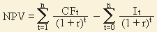, где
CFt - приток денежных средств в период t;
It - сумма инвестиций (затраты) в t-ом периоде;
r - барьерная ставка (ставка дисконтирования);
n - суммарное число периодов (интервалов, шагов) t = 1, 2, ..., n (или время действия инвестиции).
r1= 10%=0,1= 10/ (1+0,1 )=10/1,1=9,09
r2= 25/ (1+0,1)2=25/1,21=20,66
r3= 60/ (1+0,1)3=60/1,331=45,08
r5= 100/ (1+0,1)5=100/1,61051=62,09
r6= 250/ (1+0,1)6=250/1,77156=141,12
r7= 400 /(1+0,1)7=400/1948717=205,26
PV=9,09+20,66+45,08+62,09+141,12+205,26=483,3
I1= 50
I2(4)=180/(1+0,1)4= 180/1,4641=122,94
Io=50+122,94=172,94
NPV = 483,3-172,94=310,36
Сведем все расчеты в таблицу:
Года | CFt (денежный поток) | It (инвести ции) | (1+r)t | CFt/(1+r)t | It/(1+r)t | NPV | Остаток свободных денежных средств
 |  | 50 |  |  | -50 |  | -50
1 | 10 | 0 | 1,01 | 9,09 | 0 | 9,09 | -40,91
2 | 25 | 0 | 1,21 | 20,66 | 0 | 20,66 | -20,25
3 | 60 | 0 | 1,331 | 45,08 | 0 | 45,08 | 24,83
4 | 0 | -180 | 1,4641 | 0 | -122,94 | -122,94 | -98.11
5 | 100 | 0 | 1,61051 | 62,09 | 0 | 62,09 | -36,02
6 | 250 | 0 | 1,77156 | 141,12 | 0 | 141,12 | 105,1
7 | 400 | 0 | 1,948717 | 205,26 | 0 | 205,26 | 310,36
Итого | 845 | -230 |  | 483,3 | -172,94 | 310,36

Ответ: NPV=310,36 млн.руб.
Задача №2.
Инвестор владеет портфелем из акций: А, В, С, Д, сведения о которых приведены ниже. Рассчитайте индивидуальные ожидаемые доходности этих ценных бумаг и вычислите ожидаемую доходность портфеля.

Акции | Номинальная стоимость, руб | Рыночная стоимость, руб. | Доля в рыночной стоимости портфеля, %
А | 500 | 700 | 19,7
В | 200 | 300 | 7,2
С | 1000 | 1000 | 38,5
Д | 900 | 1500 | 34.6

Ожидаемая доходность портфеля определяется как средневзвешенная ожидаемая доходность входящих в него бумаг, а именно:
(1)
где 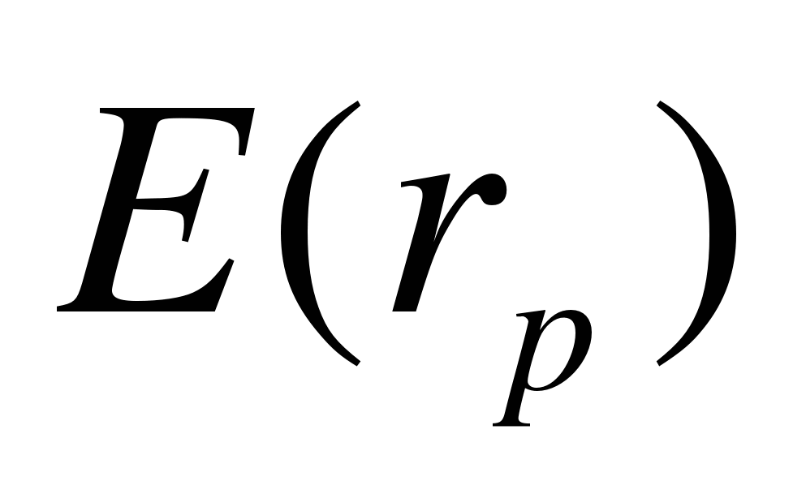- ожидаемая доходность (ex ante return) портфеля за определенный период¹;
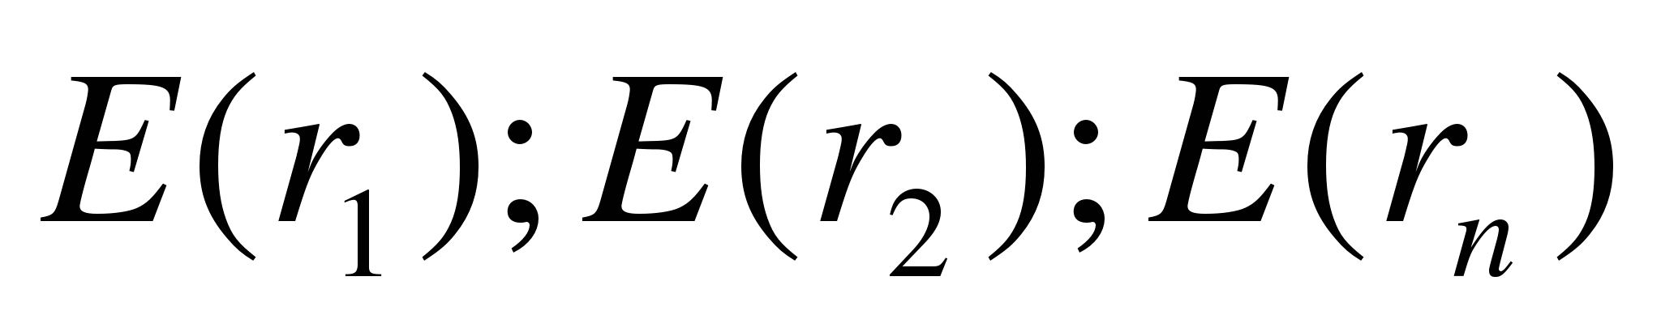- ожидаемая доходность соответственно первой, второй и n-й бумаги; она рассчитывается как средняя арифметическая доходности бумаги за предыдущие периоды времени;
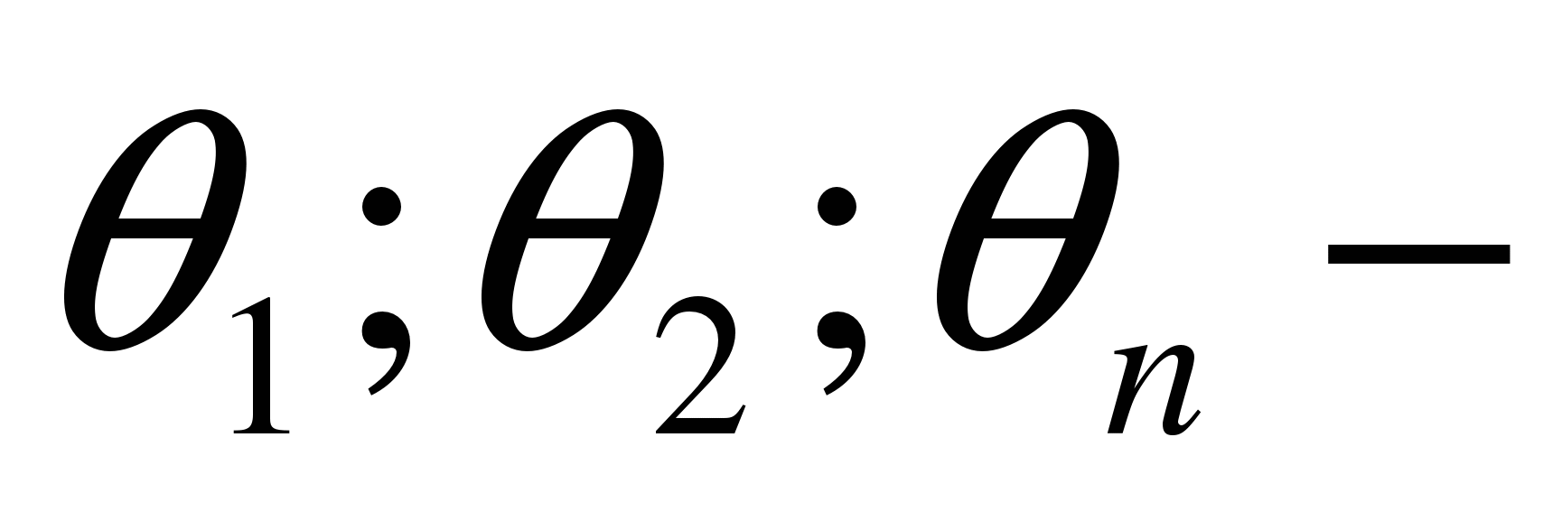 удельный вес в портфеле первой, второй и n-й бумаги.
Кратко формула (1) записывается так:
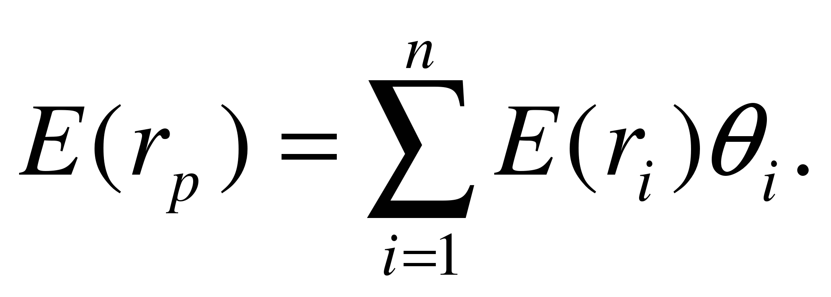
Удельный вес бумаги в портфеле рассчитывается как отношение её стоимости к стоимости всего портфеля:
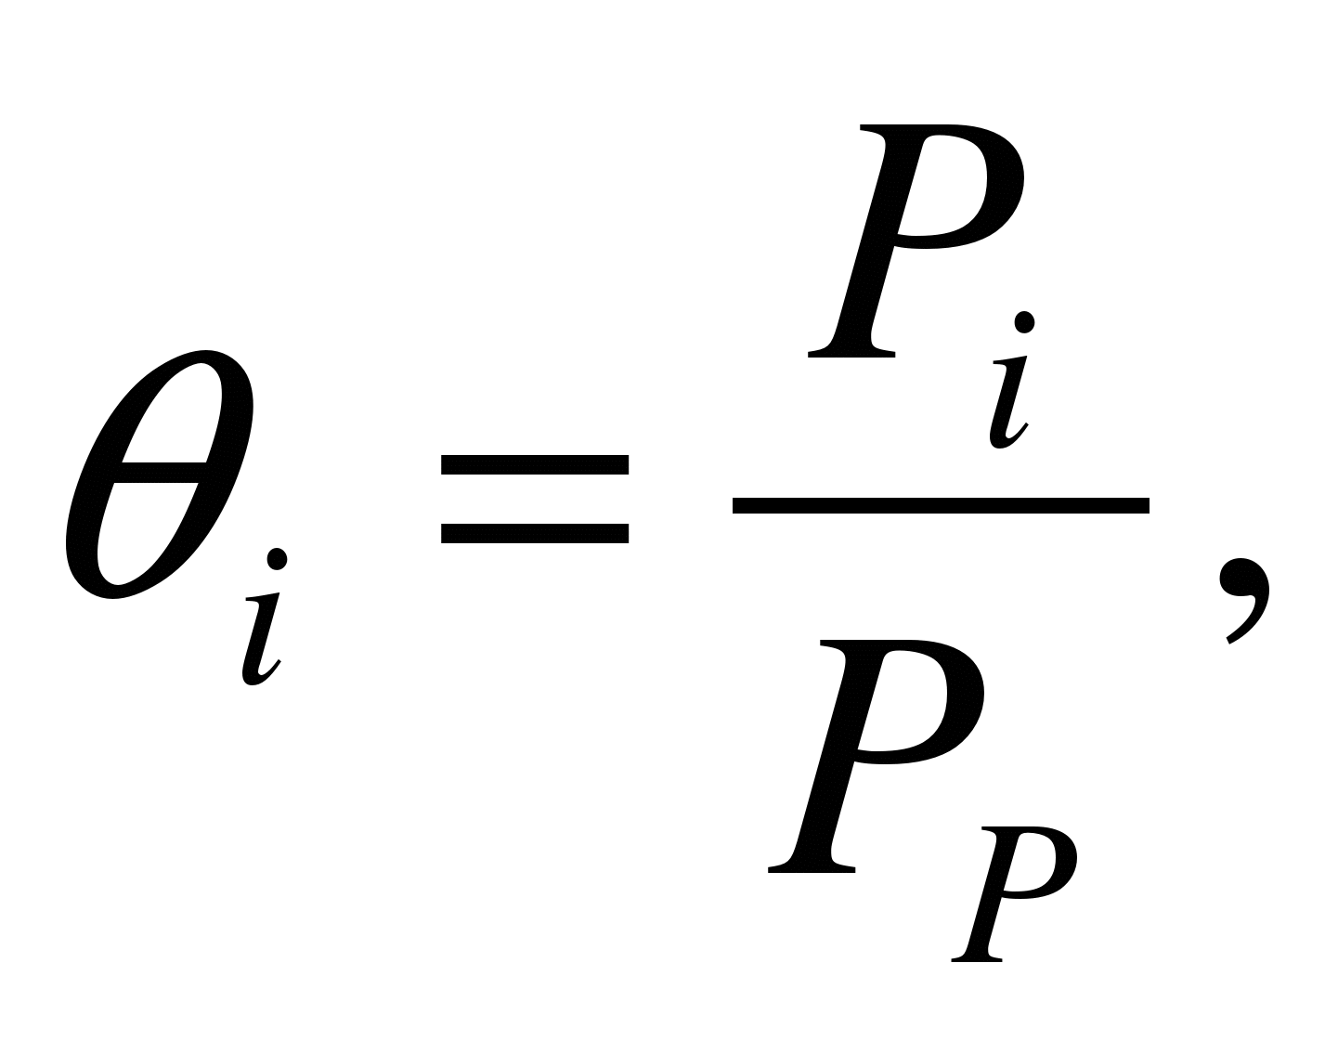
где θ_{i} – удельный вес i-й бумаги;
P_{i} – стоимость i-ой бумаги;
P_{P} – стоимость портфеля.
Сумма всех удельных весов входящих в портфель активов равна единице.
Доходность _{портфеля} = (Стоимость ценных бумаг _{на момент расчета} – Стоимость ценных бумаг _{на момент покупки}) / Стоимость ценных бумаг _{на момент покупки}.
Доходность А = (700-500)/500 =0,4 (40% годовых)
Доходность Б = (300-200)/200 =0,5 (50% гоовых)
Доходность С = (1000-1000)/1000 =0
Доходность Д = (1500-900)/900 =0,67 (67% годовых)
Стоимость портфеля = 700+300+1000+1500=3500
Удел..вес А = 700/3500 = 0,2
Удел..вес Б = 300/3500 = 0,09
Удел..вес С = 1000/3500 = 0,29
Удел..вес Д = 1500/3500 = 0,43

